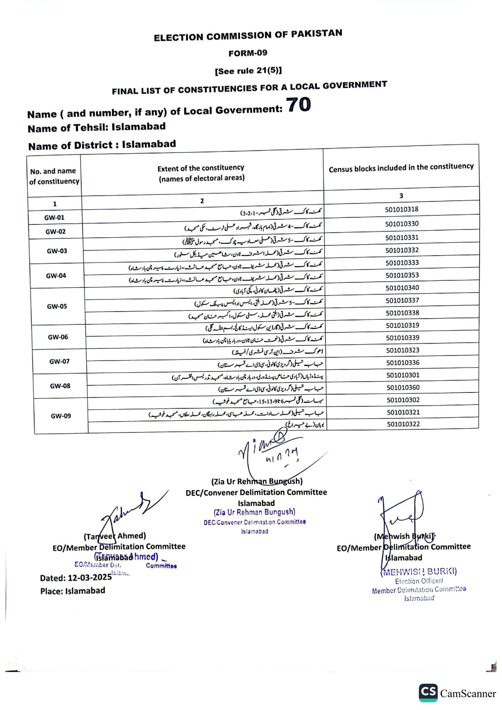
ELECTION COMMISSION OF PAKISTAN
FORM-09
See rule 21(5)]
FINAL LIST OF CONSTITUENCIES FOR A LOCAL GOVERNMENT
Name (and number, if any) of Local Government:
70
Name of Tehsil: Islamabad
Name of District: Islamabad
No. and name
of constituency
Extent of the constituency (names of electoral areas)
1
GW-01
GW-02
GW-03
GW-04
GW-05
GW-06
GW-07
GW-08
GW-09
2
منہ کاک شرقی (گلی نمبر - 3،2،1)
کھنہ کا ک-4 شرقی (امام بارگاه، شهراد علی ٹرسٹ ، مکی مسجد) کھنہ کا ک - 5 شرقی (علی معاویہ چوک، مسجد رسول ملی ) کھنہ کاک شرقی (محله اشرف ٹاون ، شاهین میڈیکل سٹور) کھنہ کا ک شرقی (محله شریف ٹاون، جامع مسجد عائشہ، زیارت پیر چن بادشاه) کھنہ کا ک شرقی (محله شریف ٹاون جامع مسجد عائشہ زیارت پیر چن بادشاه)
کنہ کاک شرقی (پٹھان کالونی، کچی آبادی)
کھنہ کا ک - 5 شرقی (محلہ بلتی، ایس او ایس پبلک سکول)
کنہ کاک شرقی (بلتی محلہ، سٹی سکول، اکبر حسنان مسجد)
کھنہ کا ک شرقی (گارڈین سکول اینڈ کالج، بسم اللہ گلی)
منہ کاک شرقی ( نعمت حنان ٹاؤن، دربار بابا چن بادشاه)
ڈھوک شرف (این آرمی فشری / فیلڈ) حساب تیلی گردیزی کالونی، سی ڈی اے قبرستان)
پنڈوڑیاں ( آبادی خاص پنڈوری، دربار چن بادشاہ، مسجد تدریس القرآن)
حبابه تیلی (گردیزی کالونی ، سی ڈی اے قبرستان)
بہانہ (گلی نمبر 6 تا 9، 15،13، جامع مسجد غوشیہ)
جابہ تیلی (محله سادات محله عباسی محله راجگان، محلہ ملکاں، مسجد (خوشیه)
یوہان (بے چراغ)
पान হन
(Tanveer Ahmed)
EO/Member Delimitation Committee
(Islamabadhmed)
EO/Member Dali
lelam...
Committee
(Zia Ur Rehman Bungush)
DEC/Convener Delimitation Committee
Islamabad
(Zia Ur Rehman Bungush)
DEC/Convener Delimitation Committee
Islamabad
Dated: 12-03-2025
Place: Islamabad
Census blocks included in the constituency
3
501010318
501010330
501010331
501010332
501010333
501010353
501010340
501010337
501010338
501010319
501010339
501010323
501010336
501010301
501010360
501010302
501010321
501010322
(Mehwish Burki
EO/Member Delimitation Committee Islamabad
(MEHWISI ! BURKI)
Election Officer/
Member Delimitation Committee Islamabad
CS CamScanner

